STATISTIKA FINANCOVÁNÍ BYDLENÍ České bankovní asociace
KOMENTÁŘ
01.02.2021
Prosinec 2020: Když v prosinci mrzne a sněží, úrodný rok na to běží.

Statistika financování bydlení ČBA (Statistika) je pravidelná měsíční komentovaná zpráva ČBA vzniklá ve spolupráci s Českou národní bankou. Opírá se o data, která členské banky ČNB, jakožto orgánu vykonávající dohled nad finančním trhem, pravidelně reportují. Jedná se tedy o nejpřesnější a nejvěrohodnější dostupná data o trhu financování bydlení.

IndexRPSN ČBA

ČBA ve své Statistice zavádí tzv. IndexRPSN ČBA. Jedná se o průměrnou RPSN (čili Roční Procentní Sazba Nákladů) za všechny banky a stavební spořitelny za příslušný měsíc. Na vývoj výší RPSN se bude ČBA zaměřovat a pravidelně ho prostřednictvím Indexu RPSN prezentovat veřejnosti, mimo jiné i na webu www.cbaonline.cz.

O RPSN

Sledování RPSN má oproti dalším úvěrovým parametrům pro spotřebitele nesporné výhody:
- RPSN zahrnuje kromě úrokových sazeb všechny náklady, které poskytovatel úvěru účtuje úvěrovanému
- způsob výpočtu výše RPSN u každého úvěru a povinnost její sdělení úvěrovanému je všem poskytovatelům úvěrů dána zákonem
- RPSN poskytovatelé úvěrů reportují ČNB, jakožto dohledovému orgánu

RPSN tak spotřebitelům umožňuje spolehlivě srovnat výhodnost nabídek jednotlivých poskytovatelů úvěrů včetně toho, že mohou porovnat i výhodnost odlišných druhů úvěrů.

---
IndexRPSN ČBA
IndexRPSN ČBA (průměrná RPSN) byl za prosinec podle statistiky ČNB u hypotečních úvěrů 2,18 %. Oproti listopadu 2020 tak klesla průměrná RPSN o 0,01 procentního bodu. V prosinci 2019 byla 2,50 %, tudíž v prosinci 2020 došlo k meziročnímu snížení o 0,32 procentního bodu. To představuje snížení měsíční splátky u průměrné hypotéky o 800 korun.

RPSN (modře) a úrokové sazby (červeně) hypotečních úvěrů
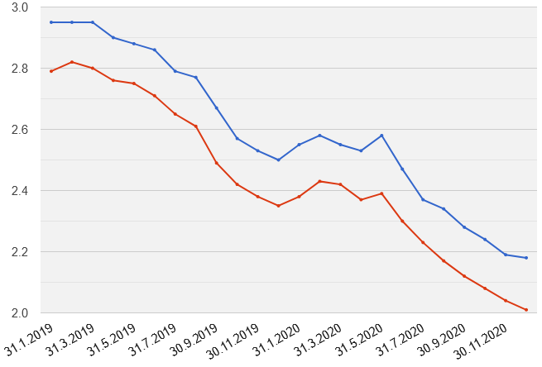
(Zdroj: statistika ČNB)
Vladimír Staňura, hlavní poradce ČBA:
RPSN i úrokové sazby v prosinci ještě klesly. Je ale vidět, že pokles už je minimální. To signalizuje, že i konkurenční boj má své meze a banky už nemají prostor jít se svými sazbami dál dolů. Naopak. Sazby na mezibankovním trhu rostou, a to vytvoří tlak na to, že banky budou muset jít se svými sazbami pomalu nahoru. Napomáhají tomu i vyjádření ČNB, že v tomto roce bude zvedat svoji základní úrokovou sazbu.
Rozdíl mezi průměrným RPSN a průměrnou úrokovou sazbou je 0,17 procentního bodu, což je rozdíl obvyklý.

---
Nové úvěry na bydlení
Nové hypoteční úvěry na bydlení od bank a stavebních spořitelen dosáhly v prosinci 2020 celkového objemu 23,1 mld. korun. Je to o 1,0 mld. korun více než v listopadu 2020. A zároveň o 8,5 mld. korun (tj. o 57 % !!!) více než v prosinci 2019.

Nové hypoteční úvěry k 31.12.2020 (modře banky, červeně
stavební spořitelny)
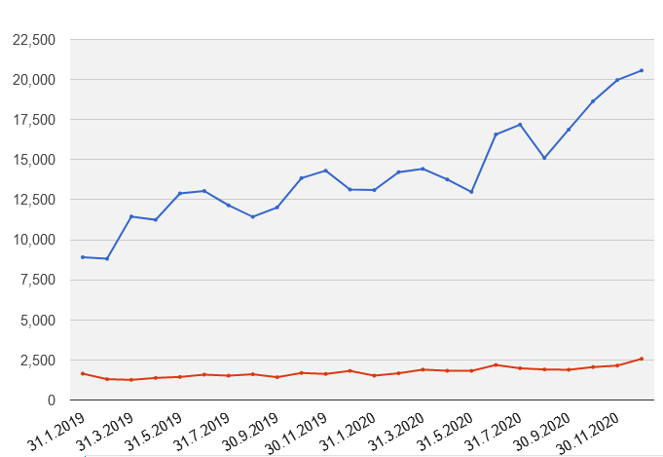
(Zdroj: statistika ČNB)

Vladimír Staňura, hlavní poradce ČBA:
Za celou historii statistiky ČNB nebylo prodáno tolik hypotečních úvěrů jako v prosinci 2020. Dobře se vedlo v prodejích i stavebním spořitelnám. Za celý rok 2020 se tedy prodalo hypoték za 217 mld. korun, což je samozřejmě zcela rekordní rok. Ten dosavadní rekordní byl rok 2018, kdy se prodalo hypoték za 187 mld. korun.

Důvody:
- Nízké úrokové sazby
- Útěk do bezpečí v nejistých dobách, podle mnohých jediná rozumná investice v poměru výnos vs. riziko
- Zrušení daně z převodu nemovitosti
- Setrvalý hlad po vlastnickém bydlení, kde bohužel poptávka vysoce převyšuje nabídku
- Vysoké ceny nemovitostí, které měly za následek enormní růst průměrné hypotéky až ke 3 mil. korun

V tomto roce většina z těchto důvodů bude ještě nějakou dobu přetrvávat, ale je jisté, že některé oslabí. Lze předpokládat, že úrokové sazby půjdou pomalu nahoru. Až se s větší proočkovaností vrátí život ekonomiky i domácností do normálu, pomine enormní tlak na útěk do bezpečí. Pomalu bude ustupovat efekt ze zrušení daně z převodu nemovitostí. Růst cen nemovitostí na bydlení se zpomalí. ČNB v tomto roce zvedne svoji úrokovou sazbu a nejspíš znovu zavede přísnější regulaci hypotečního trhu. Toto vše bude mít vliv na to, že v letošním roce trh oslabí a rekordní rok se opakovat nebude. Ovšem i trh menší o 10 až 20 % bude stále krásný výsledek.

---
Refinancování úvěrů na bydlení
Refinancování hypotečních úvěrů od bank a stavebních spořitelen (tj. přechod k jiné bance) za prosinec výrazně vzrostlo, a to na 7,0 mld. korun. To je největší objem refinancování v historii hypotečních úvěrů v ČR.

Objem refinancování hypotečních úvěrů v r. 2020
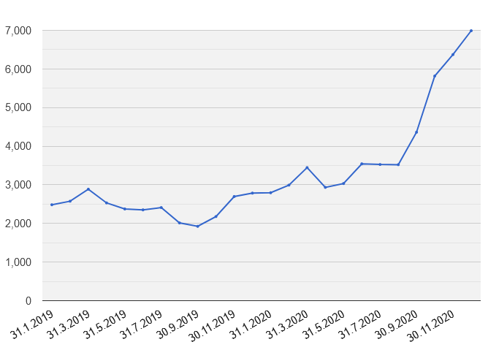
(Zdroj: statistika ČNB)

Vladimír Staňura, hlavní poradce ČBA:
Rekordním objemům refinancování napomáhá několik vlivů. Bezpochyby jsou to nízké úrokové sazby, kdy mezi bankami zuří konkurenční boj o klienty. Velmi napomáhá refinancování i to, že při předčasném splacení hypotéky spotřebitelé nemusejí platit za svoji opci na předčasné splacení. A v neposlední řadě také působí zrušení daně z převodu nemovitosti. Objem refinancování zůstane ještě nějakou dobu vysoký. Zbrzdí ho růst úrokových sazeb.

Pozn. k metodice: Jedná se o nové, refinancované, refixované či konsolidované úvěry od bank i stavebních spořitelen celkem.
O autorovi komentáře
Vladimír Staňura je hlavním poradcem České bankovní asociace. Absolvoval Vysokou školu ekonomickou v Praze a na Rotterdam School of Management získal titul MBA. Působil v řadě rolí v domácím i zahraničním bankovnictví. Pro skupinu ČSOB pracoval více než 39 let. Z toho v letech 1991 až 2003 byl členem jejího představenstva. Jeho hlavní odpovědností bylo korporátní bankovnictví, poté retailové bankovnictví a IT včetně elektronického bankovnictví. V letech 2003 až 2017 byl předsedou představenstva Českomoravské stavební spořitelny, zkráceně Lišky.
Od r. 2018 pracuje pro Českou bankovní asociaci, za kterou působí ve správní radě Garančního systému finančního trhu. Kromě toho se věnuje jako poradce ČBA otázkám bydlení a jeho financování.
Vášnivě miluje rodinu, aktivní sport, čtení, cestování, cizí jazyky.

Další informace

obdržíte na adrese:

Monika Petrásková,
manažerka PR a komunikace ČBA
monika.petraskova@cbaonline.cz
tel: + 420 733 130 282

O České bankovní asociaci
Česká bankovní asociace vznikla v roce 1990 a je dobrovolným sdružením právnických osob podnikajících v oblasti peněžnictví. V současné době sdružuje 37 členů. Rolí asociace je především zastupovat a prosazovat společné zájmy členů, prezentovat roli a zájmy bankovnictví vůči veřejnosti, podílet se na standardizaci postupů v bankovnictví a na vytváření odborných zvyklostí, podporovat harmonizaci bankovní legislativy s legislativou Evropské unie a vyvíjet aktivitu v informativní a školící oblasti. ČBA je členem Evropské bankovní federace a EMMI.

